**Jednostavni SQL upiti**

1. Napisati SQL upit za koji prikazuje podatke o asistentu agenta čiji je ID=7.

SELECT *

FROM ASISTENT

WHERE ID_AGENTA = 7;



Rezultat ovog upita su podaci o asistentu čiji je agent sa ID brojem 7.

1. Napisati SQL upit koji prikazuje koliko puta je iznajmio automobil klijent čiji je broj lične karte 182120687.

SELECT COUNT(*)

FROM RENTIRANJE

WHERE BR_LK_KLIJENTA = 182120687;



Rezultat ovog upita je broj ugovorenih rentiranja klijenta čiji je broj lične karte 182120687.

1. Napisati SQL upit koji prikazuje podatke o automobilima čija je cena po danu između 2500 I 3500.

SELECT *

FROM AUTOMOBIL

WHERE CENA_PO_DANU BETWEEN 2500 AND 3500;

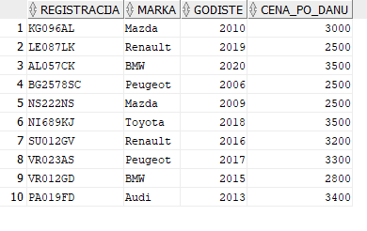

Rezultat ovog upita su svi podaci o automobilima čija je cena po danu između 2500 I 3500.

1. Napisati SQL upit koji prikazuje imena I prezimena svih klijenata koje opslužuje agent čiji je ID=5.

SELECT LICNO_IME, PREZIME

FROM KLIJENT

WHERE ID_AGENTA=5;

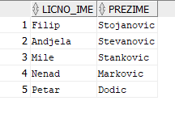

Rezultat ovog upita su lična imena I prezimena klijenata čiji je agent sa ID brojem 5.

1. Napisati SQL upit koji prikazuje sve automobile sa niškim I beogradskim registarskim tablicama.

SELECT *

FROM AUTOMOBIL

WHERE REGISTRACIJA LIKE 'NI%' OR REGISTRACIJA LIKE 'BG%';

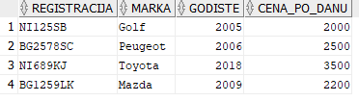

Rezultat ovog upita su podaci o automobilima čija registracija počinje sa NI ili BG, odnosno sa niškom ili beogradskom registracijom.

1. Napisati SQL upit koji prikazuje podatke o svim klijentima čije je ime Miloš ili Dejana.

SELECT *

FROM KLIJENT

WHERE LICNO_IME IN('Milos', 'Dejana');

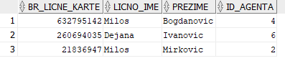

Rezultat ovog upita su podaci o klijentima koji se zovu Miloš ili Dejana.

1. Napisati SQL upit koji prikazuje podatke o svim rentiranjima koja su ugovorena na 4 ili  
   više dana.

SELECT *

FROM RENTIRANJE

WHERE BROJ_DANA>=4;

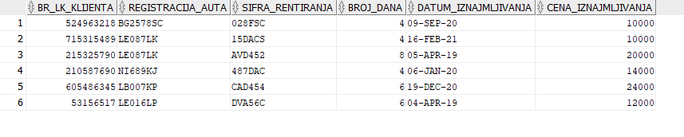

Rezultat ovog upita su podaci o rentiranjima kod kojih je broj dana veći ili jednak 4.

1. Napisati SQL upit koji prikazuje registraciju, marku i godište automobila koji su proizvedeni posle 2010. godine i sortira ih u opadajućem redosledu.

SELECT REGISTRACIJA, MARKA, GODISTE

FROM AUTOMOBIL

WHERE GODISTE>2010

ORDER BY GODISTE DESC;

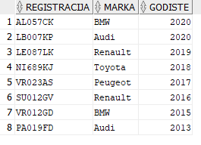

Rezultat ovog upita su podaci o registraciji, marki I godištu automobila koji su proizvedeni posle 2010 godište, uređeni u opadajućem redosledu prema godini proizvodnje.

1. Napisati SQL upit koji prikazuje registarske tablice svih automobile čije je godište nepoznato.

SELECT REGISTRACIJA

FROM AUTOMOBIL

WHERE GODISTE IS NULL;

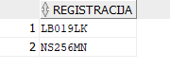

Rezultat upita su registracije automobila kod kojih godište ima NULL vrednost.

1. Napisati SQL upit koji prikazuje podatke o rentiranjima gde je registracija automobila AL057CK ili LB007KP I cena rentiranja rentiranja veća od 5000, pa dobijene podatke sortirati u rastućem redosledu prema ceni rentiranja.

SELECT *

FROM RENTIRANJE

WHERE REGISTRACIJA_AUTA IN ('AL057CK', 'LB007KP') AND NOT CENA_IZNAJMLJIVANJA<=5000

ORDER BY CENA_IZNAJMLJIVANJA; 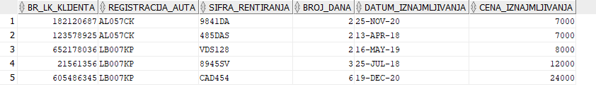

Rezultat ovog upita su podaci o rentiranjima u kojima učestvuju automobile sa registarskim tablicama AL057CK I LB007KP I kod kojih je ukupna cena iznajmljivanja veća od 5000, sortirani u rastućem redosledu prema ceni iznajmljivanja.